**ИНФОРМАЦИЯ  
о цикличном десятидневном меню 10-дневном меню для детей в возрасте от 1 года до 7 лет, утвержденного 20.12.2013 г.   
Управлением социального питания г. Санкт-Петербурга**

**для дошкольных образовательных учреждений**

Дети активно растут и развиваются, поэтому очень важно заботиться о здоровом, рациональном и сбалансированном питании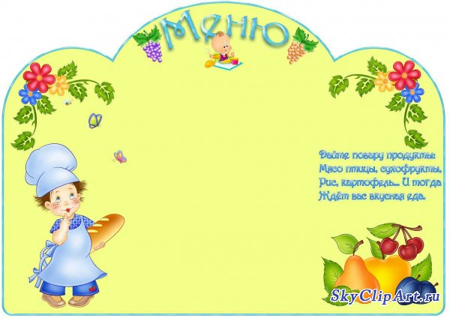.

Чтобы получить информацию о меню зайдите на официальный портал администрации Санкт-Петербурга по ссылке <http://gov.spb.ru/gov/otrasl/socpit/>

* Выбираем с правой стороны из перечня «**Комитеты, управления, инспекции и службы»**: **Управление социального питания.**
* Выбираем с правой стороны: «**Документы», затем из открывшегося перечня:** [Меню рационов питания и ассортиментные перечни](http://gov.spb.ru/gov/otrasl/socpit/normativdoc/menyu/),затем [Меню ГДОУ](http://gov.spb.ru/gov/otrasl/socpit/normativdoc/menyu/menyu-dlya-gbdou/)



**Документы по теме**:

**1.** [Примерное цикличное десятидневное меню для организации питания детей в возрасте от 1 до 3 лет, посещаюших с 12 часовым пребыванием дошкольные образовательные учреждения Санкт- Петербурга, в соответствии с физиологическими нормами потребления продуктов питания](http://gov.spb.ru/static/writable/ckeditor/uploads/2013/12/30/jasli12.pdf)

**2.** [Примерное цикличное десятидневное меню для организации питания детей в возрасте от 3 до 7 лет, посещаюших с 12 часовым пребыванием дошкольные образовательные учреждения Санкт- Петербурга, в соответствии с физиологическими нормами потребления продуктов питания](http://gov.spb.ru/static/writable/ckeditor/uploads/2013/12/30/sad12.pdf) Документы открываются в pdf.

В меню представлено большое разнообразие блюд, исключены их повторы, широко используются продукты с повышенной пищевой и биологической ценностью, что позволяет скорректировать пищевую ценность рациона, сформировать у детей навыки здорового питания, правильных вкусовых предпочтений.

Продукты в ГБДОУ поставляют поставщики на основе заключенных договоров специализированным транспортом, имеющим санитарный паспорт.

Срок действия контрактов на поставку продуктов питания с 01.01.2015 г. по 31.12.2015 г.

|  |  |  |
| --- | --- | --- |
| Предмет контракта / Объект закупки | Сведения о поставщике | |
| Наименование | Адрес |
| Поставка свежих овощей и фруктов | ООО  «ТЗБ «Петроградская» | 197110, г. Санкт-Петербург, Петровский пр., д.9 |
| Поставка хлеба и хлебобулочных изделий | ООО  "Лана Плюс" | 198412, Санкт-Петербург, г. Ломоносов,  ул. Манежная, д.5 |
| Комплексная поставка продуктов питания | ООО  «ТЗБ «Петроградская» | 197110, г. Санкт-Петербург, Петровский пр., д.9 |
| Поставка молока и молочных продуктов | ООО "Галактика" | 196084, Санкт-Петербург,  Лиговский пр. 254 |
| Поставка мяса (включая мясо птицы) и мясных продуктов | ООО  «СПб Спец Строй» | 197349, г. Санкт-Петербург, проспект Сизова, д. 20, к. 2, кв. 56 |

Примерные возрастные объемы порций для детей по Сан ПиН 2.4.1.2660-10

|  |  |  |
| --- | --- | --- |
| Наименование блюд | Вес (масса) в граммах |  |
|  | от 1 года до 3 лет | от 3 до 7 лет |
| Завтрак |  |  |
| Каша, овощное блюдо | 120–200 | 200–250 |
| Яичное блюдо | 40–80 | 80–100 |
| Творожное блюдо | 70–120 | 120–150 |
| Мясное, рыбное блюдо | 50–70 | 70–80 |
| Салат овощной | 30–45 | 60 |
| Напиток (какао, чай, молоко и т. п.) | 150–180 | 180–200 |
| Обед |  |  |
| Салат, закуска | 30–45 | 60 |
| Первое блюдо | 150–200 | 250 |
| Блюдо из мяса, рыбы, птицы | 50–70 | 70–80 |
| Гарнир | 100–150 | 150–180 |
| Третье блюдо (напиток) | 150–180 | 180–200 |
| Полдник |  |  |
| Кефир, молоко | 150–180 | 180–200 |
| Булочка, выпечка (печенье, вафли) | 50–70 | 70–80 |
| Блюдо из творога, круп, овощей | 80–150 | 150–180 |
| Свежие фрукты | 40–75 | 75–100 |
| Ужин |  |  |
| Овощное блюдо, каша | 120–200 | 200–250 |
| Творожное блюдо | 70–120 | 120–150 |
| Напиток | 150–180 | 180–200 |
| Свежие фрукты | 40–75 | 75–100 |
| Хлеб на весь день: |  |  |
| пшеничный | 50–70 | 110 |
| ржаной | 20–30 | 60 |

**ПРИМЕРНЫЙ СУТОЧНЫЙ ОБЪЁМ ПИЩИ ОТДЕЛЬНЫХ БЛЮД (г, мг)**

|  |  |  |  |
| --- | --- | --- | --- |
| **Блюдо** | **1,5-3 года** | **3-5 лет** | **5-7 лет** |
| Каша или овощное блюдо на завтрак или ужин | 150 | 180 | 200 |
| Кофе, чай и др. напитки | 180 | 200 | 250 |
| Первое блюдо на обед | 150 | 180 | 200 |
| Котлеты, фрикадельки | 60 | 70 | 80 |
| Гарниры | 120 | 130 | 150 |
| Компоты, кисели, желе | 150 | 180 | 200 |
| Салаты | 40 | 50 | 60 |
| Хлеб пшеничный/ржаной | 70/30 | 110/60 | 110/60 |
| Свежие фрукты | 100 | 150 | 200 |
| Булочка, выпечка, (печенье. вафли) | 60 | 70 | 90 |